开封市住房公积金管理中心
微信、APP
操作手册

目录
1、微信、APP偿还公积金贷款提取住房公积金 3
2、微信、APP偿还商业贷款提取住房公积金 6
3、微信、APP全额购买自住商品房提取住房公积金 9
4、微信、APP全额购买二手房提取住房公积金 12
5、微信、APP租房提取住房公积金 15
6、微信、APP退休提取住房公积金 18
7、微信、APP与单位终止劳动关系且封存满半年提取住房公积金 20
8、微信、APP公积金贷款提前还款预约 22

1、微信、APP偿还公积金贷款提取住房公积金
偿还公积金贷款提取住房公积金的操作流程：
一、点击偿还公积金贷款提取菜单。
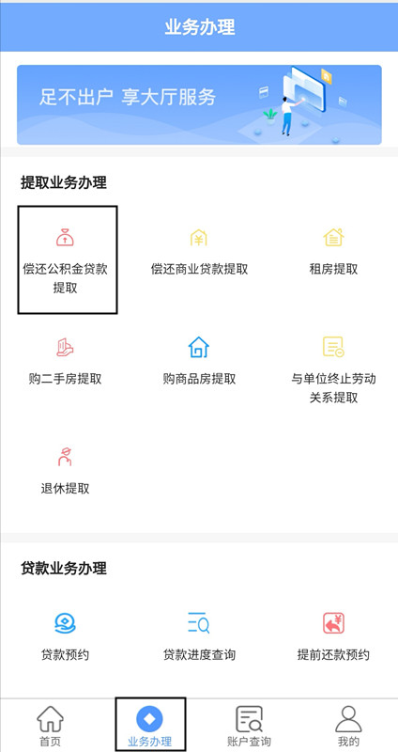

- 选择婚姻状态并输入婚姻信息，选择收款银行类别,输入收款卡号。需要注意：收款卡需要是I类银行卡，以免金额超限，交易失败！阅读《提取申请承诺书》，无异议后勾选我已阅读并同意《提取申请承诺书》点击提交。
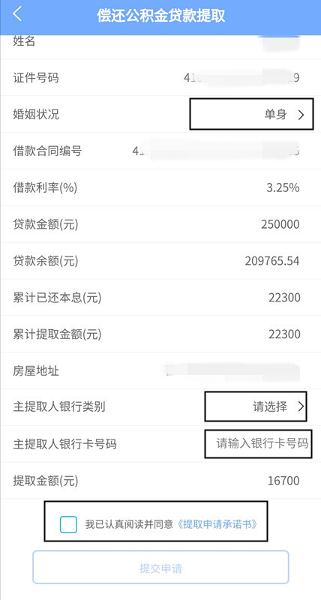

- 根据页面提示上传影像资料。
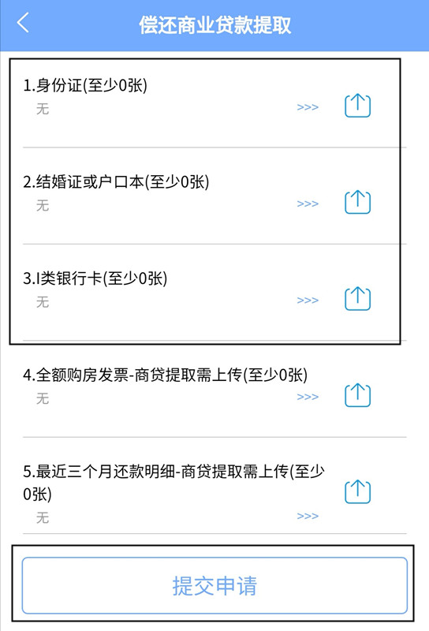

四、点击提交申请，阅读页面温馨提示，无异议后点击确认，页面提示：恭喜您，提交成功! 业务申请成功。

2、微信、APP偿还商业贷款提取住房公积金
微信、APP偿还商业贷款提取住房公积金的操作流程：
- 点击偿还商业贷款提取菜单
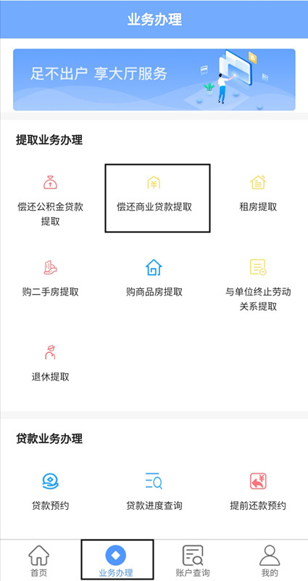

- 输入最近1个月的商业贷款月还款额，选择婚姻状态并输入婚姻信息，选择收款银行类别,输入收款卡号。需要注意：收款卡需要是I类银行卡，以免金额超限，交易失败！阅读《提取申请承诺书》，无异议后勾选我已阅读并同意《提取申请承诺书》点击提交。
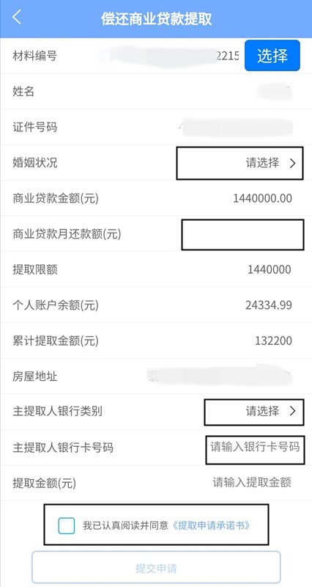

- 根据页面提示上传影像资料。

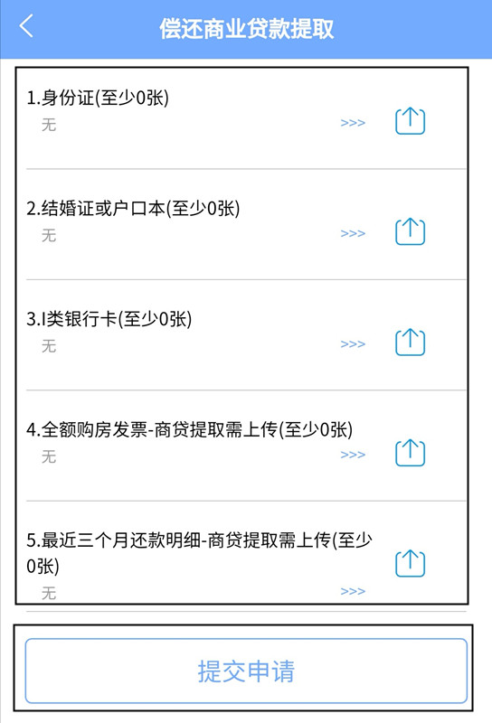

四、点击提交申请，页面提示：提取申请提交成功。

3、微信、APP全额购买自住商品房提取住房公积金
微信、APP全额购买自住商品房提取住房公积金的操作流程：
- 击购商品房提取菜单。本次提取只能同时提取本人和配偶的住房公积金！如想同时提取父母、子女的住房公积金，请前往公积金中心柜台办理该业务。
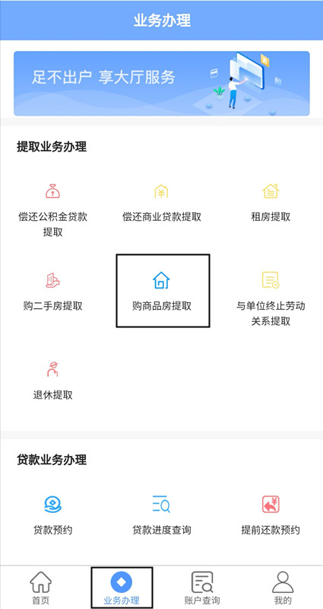

二、选择婚姻状态并输入婚姻信息，输入购房合同备案号或房屋所有权证号，房屋地址，房屋面积，购房日期，总房价款。选择收款银行类别,输入收款卡号。需要注意：收款卡需要是I类银行卡，以免金额超限，交易失败！阅读《提取申请承诺书》，无异议后勾选我已阅读并同意《提取申请承诺书》点击提交。
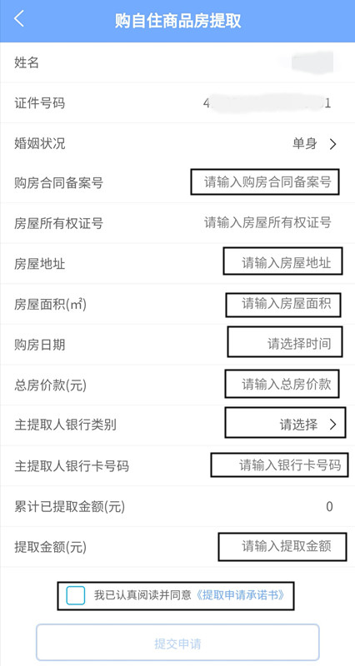

三、根据页面提示上传影像资料。
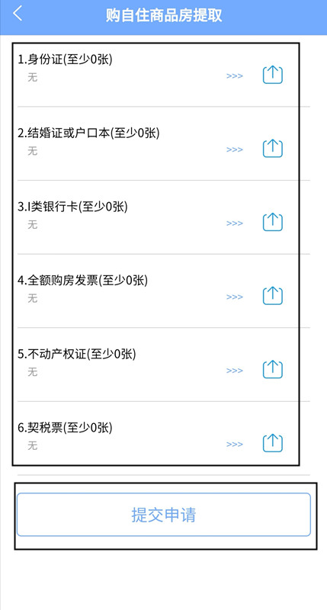

四、点击提交申请，页面提示：提取申请提交成功。

4、微信、APP全额购买二手房提取住房公积金
微信、APP全额购买二手房提取住房公积金的操作流程：
- 点击购二手房提取菜单。本次提取只能同时提取本人和配偶的住房公积金！如想同时提取父母、子女的住房公积金，请前往公积金中心柜台办理该业务。点击是，阅读温馨提示后点击下一步。
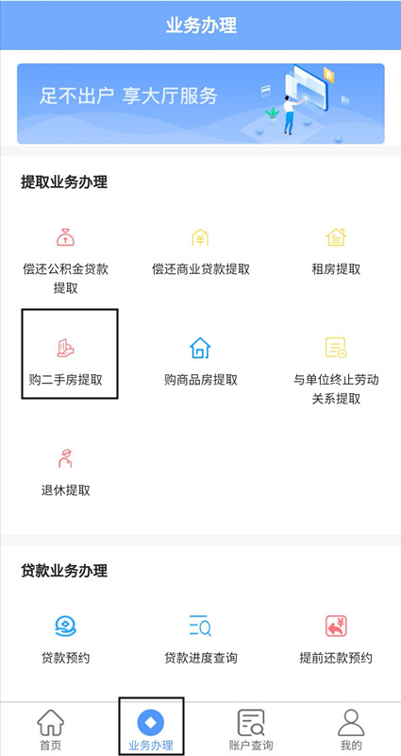

二、选择婚姻状态并输入婚姻信息，输入购房合同备案号或房屋所有权证号，房屋地址，房屋面积，购房日期，总房价款。选择收款银行类别,输入收款卡号。需要注意：收款卡需要是I类银行卡，以免金额超限，交易失败！阅读《提取申请承诺书》，无异议后勾选我已阅读并同意《提取申请承诺书》点击提交。
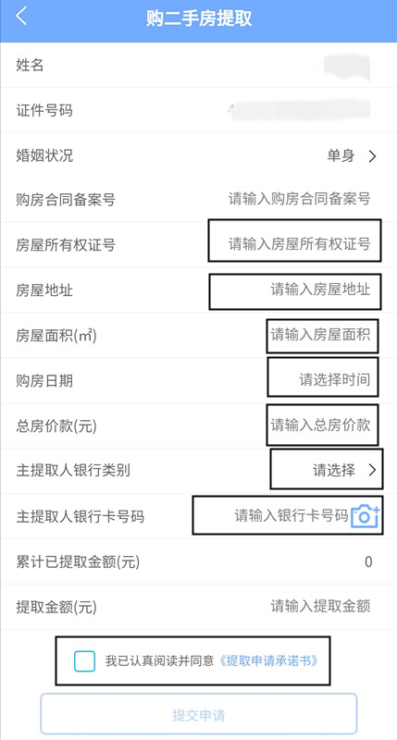

三、根据页面提示上传影像资料。
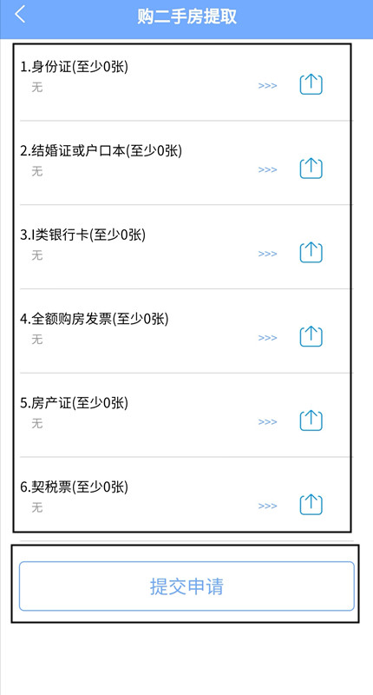
四、点击提交申请，页面提示：提取申请提交成功。

5、微信、APP租房提取住房公积金
微信、APP租房提取住房公积金的操作流程：
一、点击租房提取菜单。承诺书请到开封市住房公积金官方网站下载。
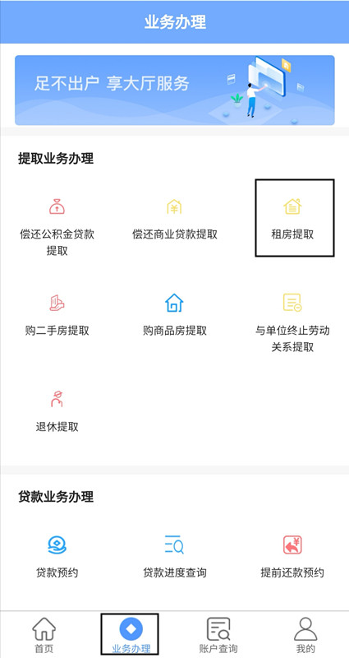

二、选择婚姻状态并输入婚姻信息，输入租房地址，月租金额。选择收款银行类别,输入收款卡号。需要注意：收款卡需要是I类银行卡，以免金额超限，交易失败！阅读《提取申请承诺书》，无异议后勾选我已阅读并同意《提取申请承诺书》点击提交。
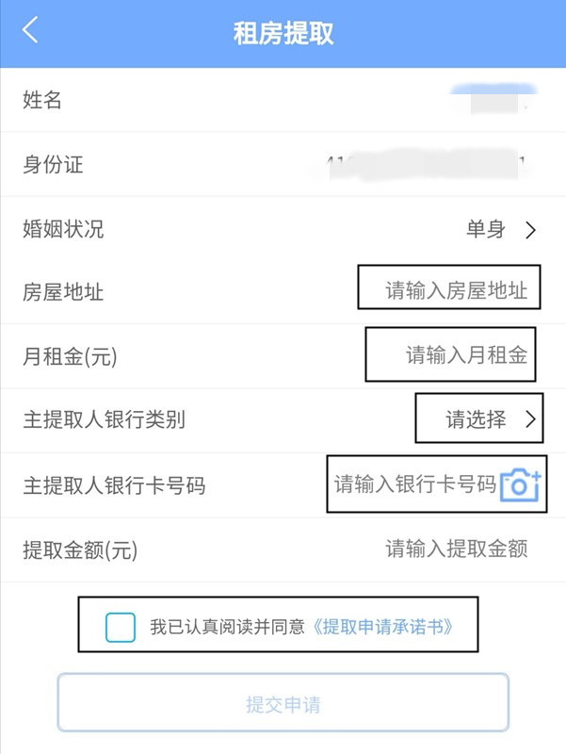

三、根据页面提示上传影像资料。
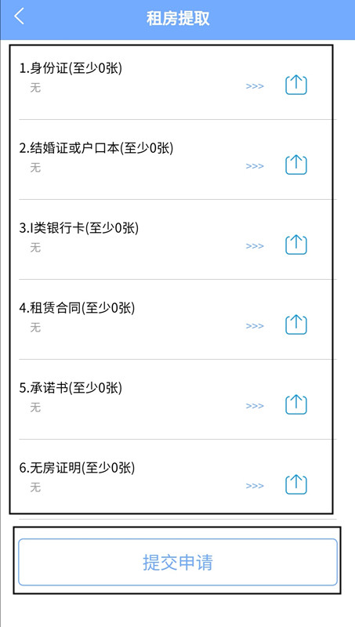
四、点击提交申请，页面提示：提取申请提交成功。

6、微信、APP退休提取住房公积金
微信、APP退休提取住房公积金的操作流程：
- 点击退休提取菜单，点击下一步。
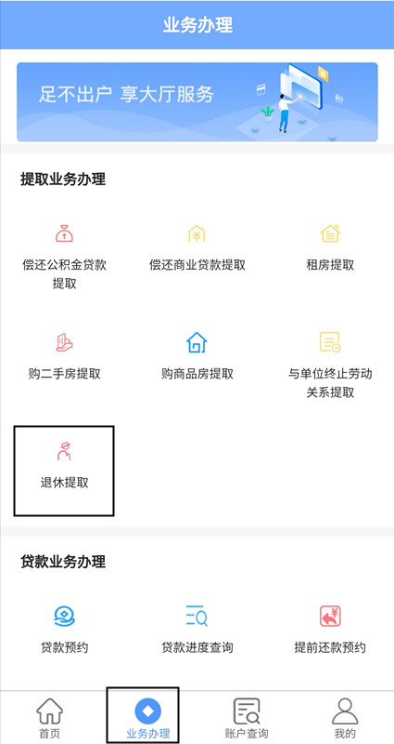

- 点击收款银行，在下拉框中选择收款银行类别,点击银行卡账号输入自己的收款卡号。需要注意：收款卡需要是I类银行卡，以免金额超限，交易失败！
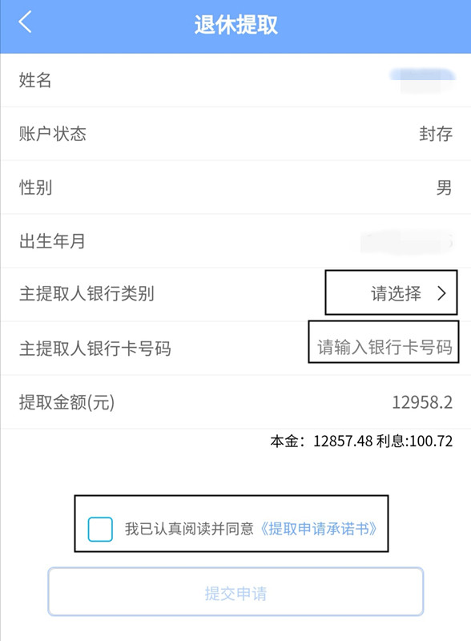

- 阅读《提取申请承诺书》，无异议后勾选我已阅读并同意《提取申请承诺书》，点击提交申请。
四、点击提交申请，页面提示：提取申请提交成功。

7、微信、APP与单位终止劳动关系且封存满半年提取住房公积金
微信、APP与单位终止劳动关系且封存满半年提取住房公积金的操作流程：
- 点击与单位终止劳动关系提取，点击下一步。
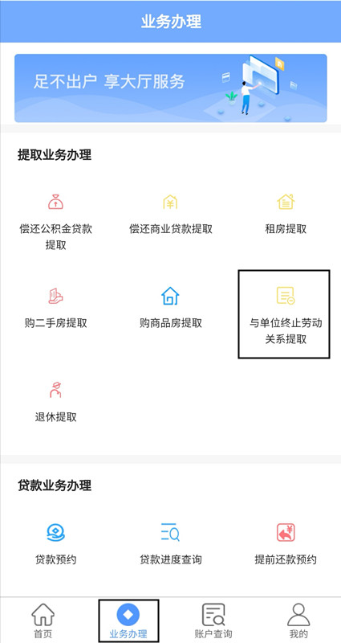

- 点击收款银行，在下拉框中选择收款银行类别,点击银行卡账号输入自己的收款卡号。需要注意：收款卡需要是I类银行卡，以免金额超限，交易失败！
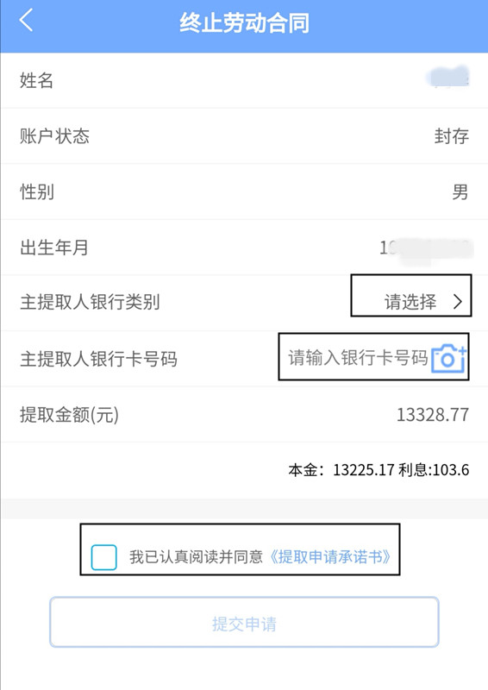

- 阅读《提取申请承诺书》，无异议后勾选我已阅读并同意《提取申请承诺书》，点击提交申请。
四、点击提交申请，页面提示：提取申请提交成功。

8、微信、APP公积金贷款提前还款预约
微信、APP公积金贷款提前还款预约的操作流程：
一、点击提前还款预约。
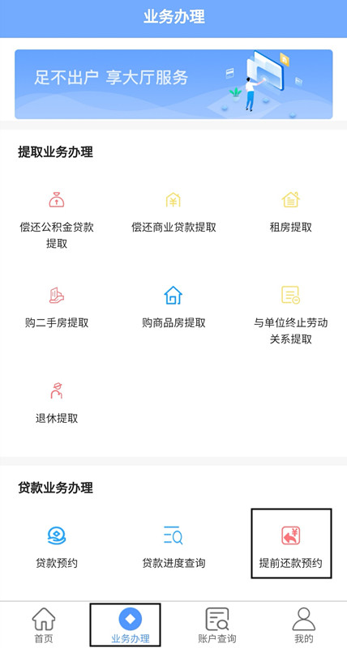

二、选择提前还款类型：提前还本或提前结清，提前还本需要输入提前还款金额 ，选择预约扣款日期，扣款日期需要大于当天，点击试算，点击确认，确认信息无误后再次点击确认，提交成功。
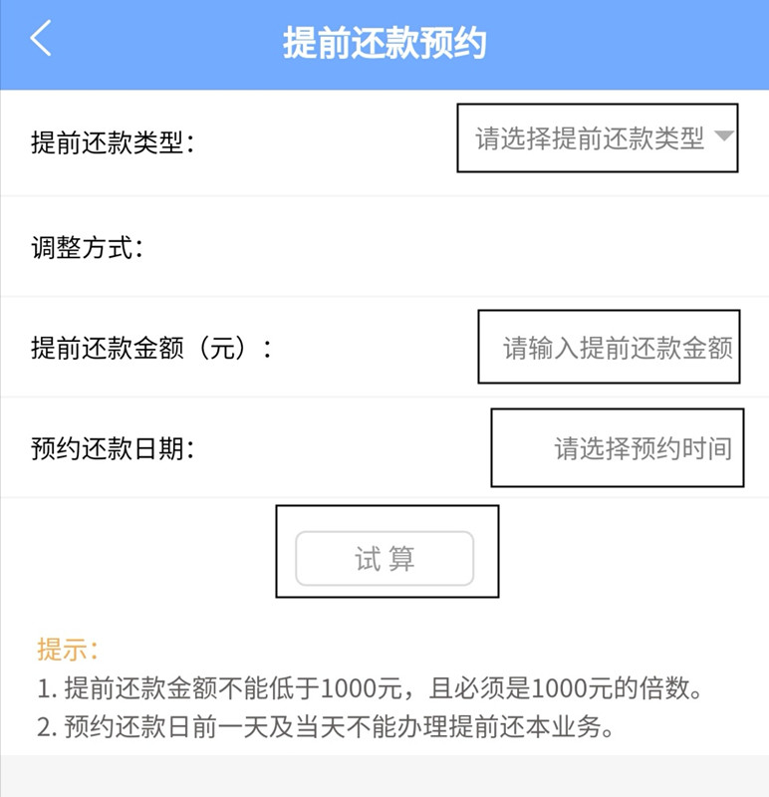
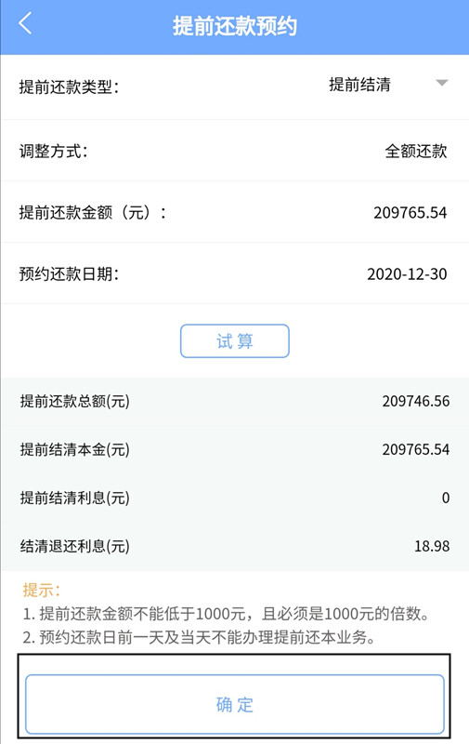

三、请至少在预约还款日期前1天在还款银行卡中存入足额金额，等待扣款即可。

